Đáp án

Kiểm tra lý thuyết

Exercise 1: Chọn 3 đáp án đúng
1
Đâu là những đặc điểm của dạng câu hỏi điền từ?
Xuất hiện dưới dạng đoạn văn, sơ đồ,... bị khuyết thông tin
Các keywords trong câu hỏi sẽ không giống hoàn toàn với dạng từ trong bài đọc
Các từ cần điền sẽ chính xác là từ trong bài đọc

Exercise 2: Chọn đáp án đúng

1
Đâu là trình tự đúng của các bước giải quyết dạng câu hỏi điền từ
B. Đọc yêu cầu về số lượng từ của đáp án > Dự đoán nội dung thông tin bị khuyết > Đọc và tìm từ khóa trong câu hỏi > Đọc lướt bài đọc để xác định nội dung chính từng đoạn > Đọc kĩ bài đọc và tìm câu trả lời

Exercise 3: Nối các đề bài sau đây với các đáp án hợp lệ
Câu | Câu Hỏi | Đáp án
1 | Write ONE WORD AND/OR A NUMBER for each answer | 1 từ, 1 số, 1 từ 1 số
2 | Write NO MORE THAN THREE WORDS for each answer | 1, 2, 3 từ
3 | Write ONE WORD ONLY for each answer | 1 từ
4 | Write NO MORE THAN TWO WORDS AND/OR A NUMBER for each answer | 1 từ, 1 số, 1 từ 1 số, 2 từ, 2 từ 1 số

Exercise 4: Nối các câu hỏi với dự đoán về câu trả lời tương ứng
Câu | Câu Hỏi | Đáp án
1 | Worked as a _____ in Italy | Công việc, nghề nghiệp
2 | Made a journey to the Syrian mountains on a _______ | Phương tiện
3 | In 1934, won a ______ for a book | Thông tin khác
4 | First formal education at _____ | Địa điểm
5 | Travelled to the Lebanon, where she learned ______ | Thông tin khác
6 | Spent a further ______ in the Middle East | Khoảng thời gian

Exercise 5: Chọn đáp án chứa những keywords của các câu hỏi sau
1
Travelled to the Lebanon, where she learned ______
C. travelled/ Lebanon/ she/ learned

2
Made a journey to the Syrian mountains on a _______
B. made/ journey/ Syrian mountains/ on
3
Spent a further ______ in the Middle East
A. spent/ further/ Middle East

Exercise 6: Đọc và nối từng đoạn văn với ý chính tương ứng của chúng

Freya Stark, explorer and writer
Freya Stark travelled to many areas of the Middle East, often alone.
A Freya Stark was an explorer who lived during a time when explorers were regarded as heroes. She travelled to distant areas of the Middle East, where few Europeans - especially women - had travelled before. She also travelled extensively in Turkey, Greece, Italy, Nepal and Afghanistan.
B Stark was born in Paris in 1893. Although she had no formal education as a child, she moved about with her artist parents and learned French, German and Italian. She entered London University in 1912, but at the start of World War 1, she joined the nurse corps and was sent to Italy. After the war,she returned to London and attended the School of Oriental Studies. Her studies there led to extensive travel in the middle east, enabling her to eventually become fluent in Persian, Russian and Turkish.
C Stark became well known as a traveller and explorer in the Middle East. She travelled to the Lebanon in 1977 at the age of 33 when she had saved enough money, and while there, she studied Arabic. In 1928, she travelled by donkey to the Jebel Druze, a mountainous area in Syria. During another trip, she went to a distant region of the Elburz, a mountain range in Iran, where she made a map. She was searching for information about an ancient Muslim sect known as the Assassins, which she wrote about in Valley of the Assassins (1934). a classic for which she was awarded a Gold Medal by the Royal Geographic Society. For the next 12 years, she continued her career as a traveller and writer, establishing a style which combined an account of her journeys with personal commentary on the people, places, customs, history and politics of the Middle East.
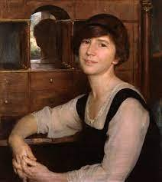
Câu | Câu Hỏi | Đáp án
1 | Paragraph A | (i) Who is Freya Stark?
2 | Paragraph B | (iv) Education path of Freya Stark
3 | Paragraph C | (ii) Freya Stark’s career ladder step-by-step

Paragraph A: (Chú ý câu chủ đề)
Từ khóa trong câu hỏi | Định vị vùng thông tin trong đoạn văn
Who is Freya Stark? | Freya Stark was an explorer who lived during a time when explorers were regarded as heroes
Freya Stark là ai? | Freya Stark là một nhà thám hiểm sống trong thời kỳ mà các nhà thám hiểm được coi là anh hùng
Notes: đáp án i

Paragraph B: (Chú ý từ câu thứ 2)
Từ khóa trong câu hỏi | Định vị vùng thông tin trong đoạn văn
Education path of Freya Stark | [...] she moved about with her artist parents and learned French, German and Italian. She entered London University in 1912 [...]. After the war,she returned to London and attended the School of Oriental Studies.
Con đường học vấn của Freya Stark | [...] cô đã chuyển đến sống với cha mẹ là nghệ sĩ của mình và học tiếng Pháp, Đức và Ý. Cô vào Đại học London năm 1912 [...]. Sau chiến tranh, cô trở lại London và theo học tại Trường Đông phương học.
Notes: đáp án iv

Paragraph C: (Chú ý câu chủ đề và câu kết luận)
Từ khóa trong câu hỏi | Định vị vùng thông tin trong đoạn văn
Freya Stark’s career ladder step-by-step | Stark became well known as a traveller and explorer in the Middle East [...] For the next 12 years, she continued her career as a traveller and writer, establishing a style [...]
Từng bước sự nghiệp của Freya Stark | Stark trở nên nổi tiếng với tư cách là một nhà du hành và thám hiểm ở Trung Đông [...] Trong 12 năm tiếp theo, cô tiếp tục sự nghiệp của mình với tư cách là một nhà du hành và nhà văn, thiết lập một phong [...]
Notes: đáp án ii

Exercise 7: Đọc bài đọc và hoàn thành sơ đồ sau với KHÔNG NHIỀU HƠN 2 TỪ VÀ/HOẶC 1 SỐ

Freya Stark, explorer and writer
Freya Stark travelled to many areas of the Middle East, often alone.
A Freya Stark was an explorer who lived during a time when explorers were regarded as heroes. She travelled to distant areas of the Middle East, where few Europeans - especially women - had travelled before. She also travelled extensively in Turkey, Greece, Italy, Nepal and Afghanistan.
B Stark was born in Paris in 1893. Although she had no formal education as a child, she moved about with her artist parents and learned French, German and Italian. She entered London University in 1912, but at the start of World War 1, she joined the nurse corps and was sent to Italy. After the war, she returned to London and attended the School of Oriental Studies. Her studies there led to extensive travel in the middle east, enabling her to eventually become fluent in Persian, Russian and Turkish.
C Stark became well known as a traveller and explorer in the Middle East. She travelled to the Lebanon in 1977 at the age of 33 when she had saved enough money, and while there, she studied Arabic. In 1928, she travelled by donkey to the Jebel Druze, a mountainous area in Syria. During another trip, she went to a distant region of the Elburz, a mountain range in Iran, where she made a map. She was searching for information about an ancient Muslim sect known as the Assassins, which she wrote about in Valley of the Assassins (1934). a classic for which she was awarded a Gold Medal by the Royal Geographic Society. For the next 12 years, she continued her career as a traveller and writer, establishing a style which combined an account of her journeys with personal commentary on the people, places, customs, history and politics of the Middle East.
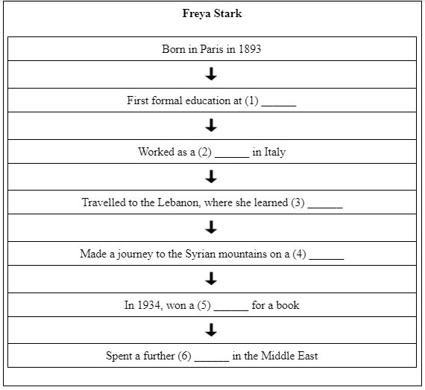
1London University
2nurse
3Arabic
4donkey
5Gold Medal
612 years//twelve years

Question 1 (Chú ý đoạn B)
Từ khóa trong câu hỏi | Định vị vùng thông tin trong đoạn văn
First formal education at | [...] no formal education as a child [...] She entered London University in 1912
Đi học một cách chính thức lần đầu tiên tại | [...] không được đi học một cách chính thức khi còn nhỏ [...] Cô vào Đại học London năm 1912
Notes: Đáp án: London University

Question 2 (Chú ý đoạn B)
Từ khóa trong câu hỏi | Định vị vùng thông tin trong đoạn văn
Worked as a ______ in Italy | She joined the nurse corps and was sent to Italy
Làm việc như một ______ ở Ý | Cô gia nhập quân đoàn y tá và được gửi đến Ý
Notes: Đáp án: nurse

Question 3 (Chú ý đoạn C)
Từ khóa trong câu hỏi | Định vị vùng thông tin trong đoạn văn
Travelled to the Lebanon, where she learned ______ | She travelled to the Lebanon in 1977 [...] and while there, she studied Arabic
Đi du lịch đến Lebanon, nơi cô ấy đã học ______ | Cô đến Lebanon vào năm 1977 [...] và trong khi ở đó, cô học tiếng Ả Rập
Notes: Đáp án: Arabic

Question 4 (Chú ý đoạn C)
Từ khóa trong câu hỏi | Định vị vùng thông tin trong đoạn văn
Made a journey to the Syrian mountains on a ______ | [...] she travelled by donkey to the Jebel Druze, a mountainous area in Syria
Đã thực hiện một cuộc hành trình đến vùng núi Syria trên một ______ | [...] cô ấy đã đi bằng lừa đến Jebel Druze, một khu vực miền núi ở Syria
Notes: Đáp án: donkey

Question 5 (Chú ý đoạn C)
Từ khóa trong câu hỏi | Định vị vùng thông tin trong đoạn văn
In 1934, won a ______ for a book | [...] which she wrote about in Valley of the Assassins (1934). a classic for which she was awarded a Gold Medal by the Royal Geographic Society
Năm 1934, giành được một ______ cho một cuốn sách | [...] cô ấy đã viết trong Valley of the Assassins (1934). một tác phẩm kinh điển mà cô đã được trao tặng Huy chương vàng bởi Hiệp hội Địa lý Hoàng gia
Notes: Đáp án: Gold Medal

Question 6 (Chú ý đoạn C)
Từ khóa trong câu hỏi | Định vị vùng thông tin trong đoạn văn
Spent a further ______ in the Middle East | For the next 12 years, she continued her career as a traveller and writer [...] of the Middle East
Đã dành thêm ______ ở Trung Đông | Trong 12 năm tiếp theo, cô tiếp tục sự nghiệp của mình với tư cách là một nhà du hành và nhà văn [...] của Trung Đông
Notes: Đáp án: 12 years

